
Game Design & Technical
Architecture Document
Retro Battle
Team 4
Projektbretreuer
Elmin Smajlovic, MSc.
Projektleiter
Antonios Sotiriou if25b287@technikum-wien.at
Projektmitglieder
Döberl Julian if25b256@technikum-wien.at
Karabacek-Shahri Niloufar if25b137@technikum-wien.at
Karadeniz Alev if25b139@technikum-wien.at
Schubart Ermylos if25b154@technikum-wien.at

www.technikum-wien.at
Inhaltsverzeichnis
Einleitung 3
1. Projektüberblick und Zielbild 3
2. Zielgruppe, Plattform und Experience Goals 4
3. Story, Setting und Spielziel 5
4. Core Loop und Spielablauf 6
5. Welt- und Raumdesign 6
6. Steuerung und Benutzeroberfläche 8
7. Kampfsystem 9
8. Relikte und Progression 11
9. Gegner und NPC-Verhalten 12
10. Technische Architektur 13
11. Klassen- und Komponentenübersicht 15
12. Rendering, Assets und Audio-Status 16
13. Randomisierung 17
14. Sieg, Niederlage und Restart 18
Kurzfazit 18
Abbildungsverzeichnis 19

Einleitung
Dieses Dokument beschreibt das finale Spielkonzept, die Kernmechaniken, die technische Architektur und die wichtigsten Qualitätskriterien. Es ersetzt die sehr kurze Design-Skizze durch ein abgabefähiges Game Design Document mit Tabellen, Diagrammen und nachvollziehbarer Projektstruktur.

1. Projektüberblick und Zielbild
Kurzbeschreibung: Retro Battle ist ein terminalbasiertes, rundenbasiertes Retro-RPG. Der Spieler erkundet eine 3x3-Welt, sammelt Relikte, bekämpft Gegner und versucht, mit genügend Relikten den Gatekeeper zu überzeugen.
Designziel: Das Spiel soll einfache, unmittelbar verständliche RPG-Mechaniken mit ASCII-Grafik, klarer Tastatursteuerung und einem technisch sauberen C++-Aufbau verbinden.

Kategorie | Designentscheidung | Begründung
Genre | Terminal-RPG / Arcade Adventure | Passt zu ASCII-Grafik, kurzer Spielsession und rundenbasierten Kämpfen.
Perspektive | Top-down / 2D-Raumansicht | Der Spieler erkennt Gegner, Türen, Relikte und Raumgrenzen direkt.
Session-Länge | Kurz, ohne Speichern | Arcade-Charakter: ein Lauf soll komplett in einem Versuch spielbar sein.
Schwerpunkt | Erkunden, Risiko-Entscheidung, Kampf | Relikte verbessern Werte, Gegner erzeugen Druck, Gatekeeper bildet klares Endziel.
Technischer Fokus | OOP, Game Loop, Kollision, Speicherverwaltung | Erfüllt zentrale Lernziele des C++-Projekts.

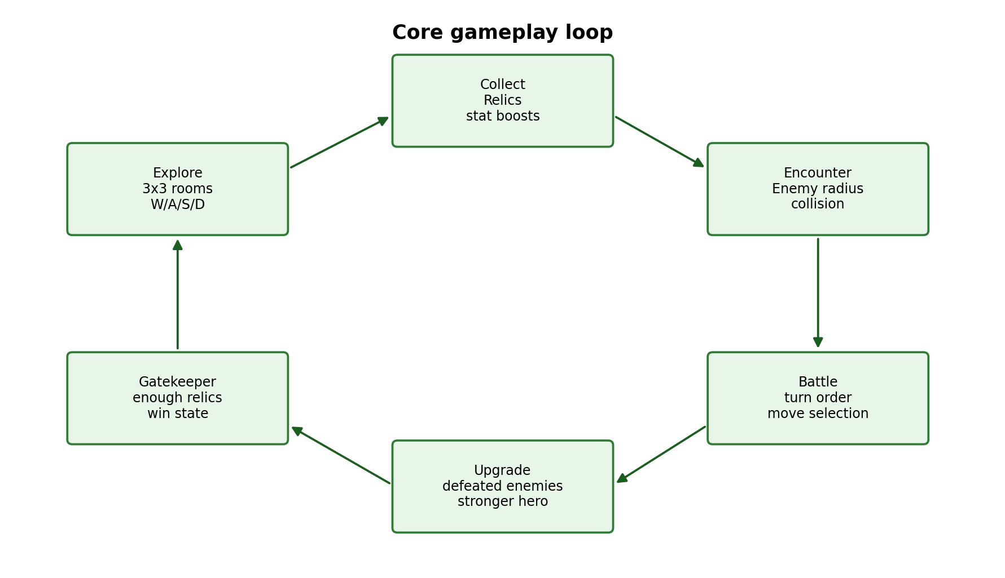
Abbildung 1: Der Core Loop verbindet Erkundung, Reliktsuche, Kampf und Gatekeeper-Ziel.

2. Zielgruppe, Plattform und Experience Goals

Aspekt | Definition
Zielgruppe | Spieler ab ca. 10 Jahren; Fans von Retro-, ASCII- und einfachen RPG-Spielen.
Plattform | Windows PC; Darstellung im Terminal mit PDCurses.
Eingabe | Tastatur-only; keine Mausbedienung notwendig.
Lernkurve | Niedrig: Bewegung, Sammeln und Kampf sind schnell verständlich.
Atmosphäre | Dunkler Tempel, Retro-Optik, Bedrohung durch Kreaturen.
Motivation | Schneller Fortschritt durch Relikte; Endziel durch Gatekeeper sichtbar.

Experience Goal | Umsetzung im Spiel
Sofortige Kontrolle | W/A/S/D bewegt den Spieler direkt; Terminal wird pro Frame aktualisiert.
Lesbarkeit | Statusleiste zeigt Health, Attack, Defence, Speed, Relics und Room ID.
Risiko vs. Belohnung | Relikte stärken dauerhaft, aber Gegner können Kämpfe auslösen.
Retro-Identität | ASCII-Logo, ASCII-Räume, ASCII-Kampfarenen und farbige Terminaldarstellung.
Wiederholbarkeit | Zufällige Reliktanforderung und zufällige Gatekeeper-Position variieren jeden Lauf.

3. Story, Setting und Spielziel
Setting: Der Spieler steuert eine einsame Heldin in einem dunklen Tempel. Die Räume sind gefährlich, aber in ihnen liegen Relikte, die die Heldin stärker machen.
Narrativer Kern: Der Gatekeeper bewacht den Ausgang. Er lässt den Spieler erst passieren, wenn dieser eine zufällig festgelegte Anzahl Relikte gesammelt hat. Die Story bleibt bewusst kompakt, damit sie zum schnellen Arcade-Loop passt.
Spielziel: Sammle genug Relikte, überlebe die Gegner und erreiche den Gatekeeper. Die benötigte Reliktanzahl liegt pro Spiel zwischen 3 und 9.

Zustand | Regel | Feedback an Spieler
Fortschritt | Jedes Relikt erhöht dauerhaft mindestens einen Wert oder stellt Lebenspunkte wieder her. | Statusleiste und Reliktzähler werden aktualisiert.
Gatekeeper blockiert | Reliktanzahl < benötigte Anzahl. | Gatekeeper fordert weitere Relikte.
Sieg | Reliktanzahl >= benötigte Anzahl und Spieler erreicht den Gatekeeper. | Access granted, Gratulation und Restart-Frage.
Niederlage | Health <= 0 nach Kampf. | Game Over und Ende des Laufs.

4. Core Loop und Spielablauf
1. Spiel startet mit Logo und initialisiert PDCurses, Farbpaare, Texturen, Animatoren und Metriken.
2. Terrain erzeugt eine 3x3-Welt mit Räumen, Gegnern, Relikten und zufälliger Gatekeeper-Position.
3. Der Spieler bewegt sich durch den aktuellen Raum und wechselt über Raumränder in angrenzende Räume.
4. Kollision mit Relikten löst Pickup-Effekt aus und erhöht den Reliktzähler.
5. Kollision mit Gegnern in Reichweite startet den BattleManager.
6. Nach gewonnenem Kampf werden besiegte Gegner aus dem Raum entfernt; nach verlorenem Kampf endet der Lauf.
7. Der Spieler sucht den Gatekeeper und gewinnt, wenn genügend Relikte gesammelt wurden.
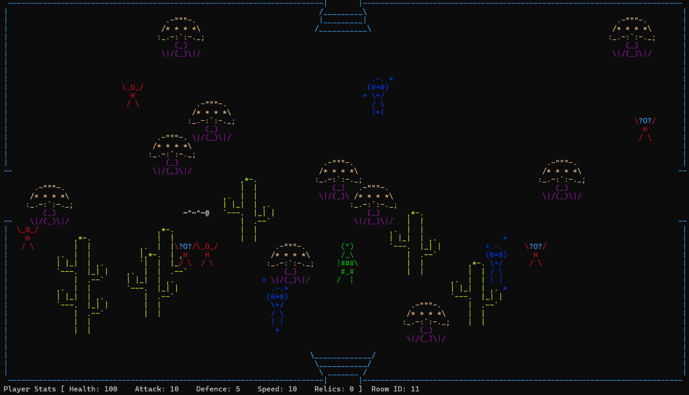

Abbildung 2: Explorationsansicht mit Raum, Gegnern, Relikten und Statusleiste.

5. Welt- und Raumdesign
Raumstruktur: Die Welt besteht aus neun Räumen in einer festen 3x3-Matrix. Der Start liegt im zentralen Raum 11. Türen bzw. offene Raumkanten erlauben Wechsel nach oben, unten, links oder rechts, sofern der Zielraum existiert.

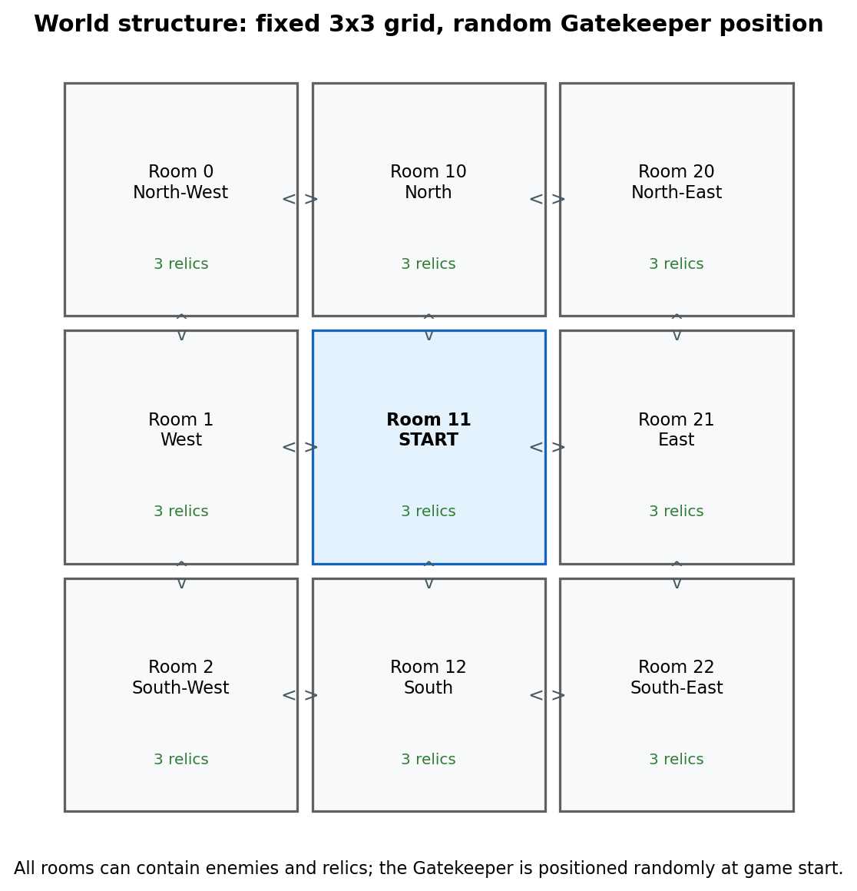
Abbildung 3: 3x3-Raumstruktur mit Startposition und Raum-IDs.

Element | Beschreibung | Designnutzen
Räume | Jeder Raum besitzt Wände, Türen, Dekoration und eigene Entity-Liste. | Klare räumliche Orientierung und überschaubares Leveldesign.
Room ID | IDs wie 0, 1, 2, 10, 11, 12, 20, 21, 22. | Debugging und Statusanzeige im HUD.
Dekoration | Kakteen, Pilze, Tempel-/Türgrafik als ASCII-Art. | Füllt die Karte visuell und unterstützt Retro-Stil.
Relikte | Drei Relikte pro Raum werden beim Erzeugen gespawnt. | Progression wird in mehreren Räumen verteilt.
Gatekeeper | Wird in zufälligem Raum und an zufälliger Position platziert. | Erhöht Wiederspielwert und Suchaufwand.

6. Steuerung und Benutzeroberfläche
Taste | Kontext | Aktion
W / A / S / D | Exploration | Spieler nach oben, links, unten, rechts bewegen.
W / A / S / D | Kampf | Auswahl in Move- oder Target-Liste bewegen.
Space | Kampf | Ausgewählten Move bzw. ausgewähltes Ziel bestätigen.
I | Exploration | Spieler-Infofenster ein-/ausblenden.
M | Exploration | Metrikfenster mit FPS, DeltaTime und Frame ein-/ausblenden.
B | Debug | Bounding Boxes der Entitäten ein-/ausblenden.
X | Global | Quit-Dialog öffnen.
K / L | Debug im Kampf | K: Kampf sofort gewinnen; L: Kampf sofort verlieren.

UI-Bereich | Inhalt | Bewertung
Statusleiste | Health, Attack, Defence, Speed, Relics, Room ID. | Muss immer sichtbar bleiben.
Stats-Fenster | Zusätzliche Spielerinformationen. | Optional, per Taste I schaltbar.
Metrics-Fenster | FPS, DeltaTime, Frame. | Debug-/Entwicklerfunktion.
Battle UI | Hero stats, Available moves, Enemy stats, Turn order, Log. | Zentrale Kampfinformationen vollständig sichtbar.
Dialoge | Quit-Dialog, Gatekeeper-Meldungen, Restart-Frage. | Sollen kurz und eindeutig formuliert sein.

7. Kampfsystem
Auslösung: Ein Kampf startet, wenn der Spieler mit Gegnern kollidiert bzw. Gegner innerhalb des definierten Radius erkannt werden. Mehrere Gegner können in denselben Kampf übernommen werden.
Turn Order: Der BattleManager sortiert alle Teilnehmer nach finalem Speed-Wert. Buffs und Debuffs beeinflussen diese finalen Werte.
Schaden: AttackMove berechnet Rohschaden aus Move-Wert plus finalem Angriff des Ausführenden. Entity.takeDamage reduziert den Schaden um die finale Verteidigung des Ziels und verhindert negative Health.

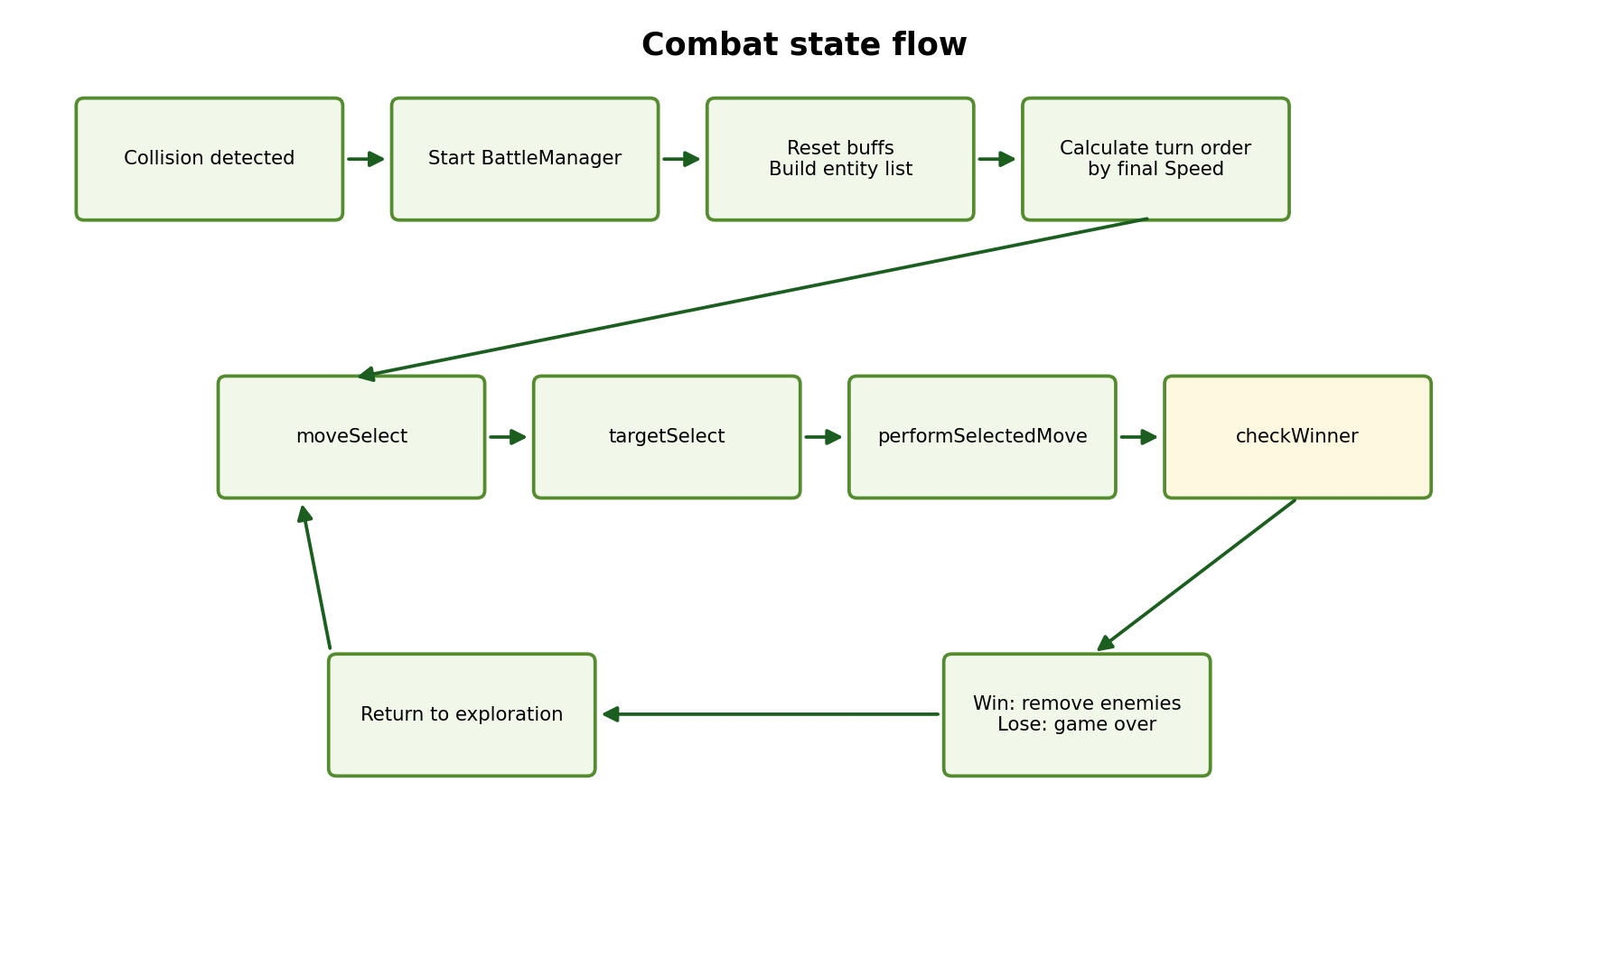
Abbildung 4: Ablauf und Zustände des Kampfsystems.

Move | Typ | Genauigkeit | Wert | Designrolle
Punch | Attack | 90% | 10 Power | Sichere Standardattacke.
Heavy Punch | Attack | 60% | 20 Power | Mittleres Risiko, mittlerer Schaden.
Risky Punch | Attack | 30% | 50 Power | Hoher Schaden, sehr unsicher.
Weak Heal | Heal | 100% | +15 HP | Sichere kleine Heilung.
Strong Heal | Heal | 30% | +50 HP | Starke, riskante Heilung.
Attack Buff | Buff | 100% | +2 Stufen | Erhöht Angriff temporär.
Speed DeBuff* | Buff/Name prüfen | 100% | +2 Stufen | Im Code wirkt der Move aktuell wie ein Speed-Buff. Name oder Logik angleichen.
Dfns Debuff | Debuff | 85% | -1 Stufe | Senkt gegnerische Verteidigung.

BattleState | Beschreibung | Übergang
moveSelect | Spieler oder Gegner wählt einen Move. | Bei bestätigtem Move nach targetSelect.
targetSelect | Ziel wird abhängig vom Move gewählt. | Bei bestätigtem Ziel nach performSelectedMove.
performSelectedMove | Move wird ausgeführt, Log wird aktualisiert. | Danach nextTurn und zurück zu moveSelect.
checkWinner | Health-Werte werden geprüft. | Sieg, Niederlage oder Kampf geht weiter.

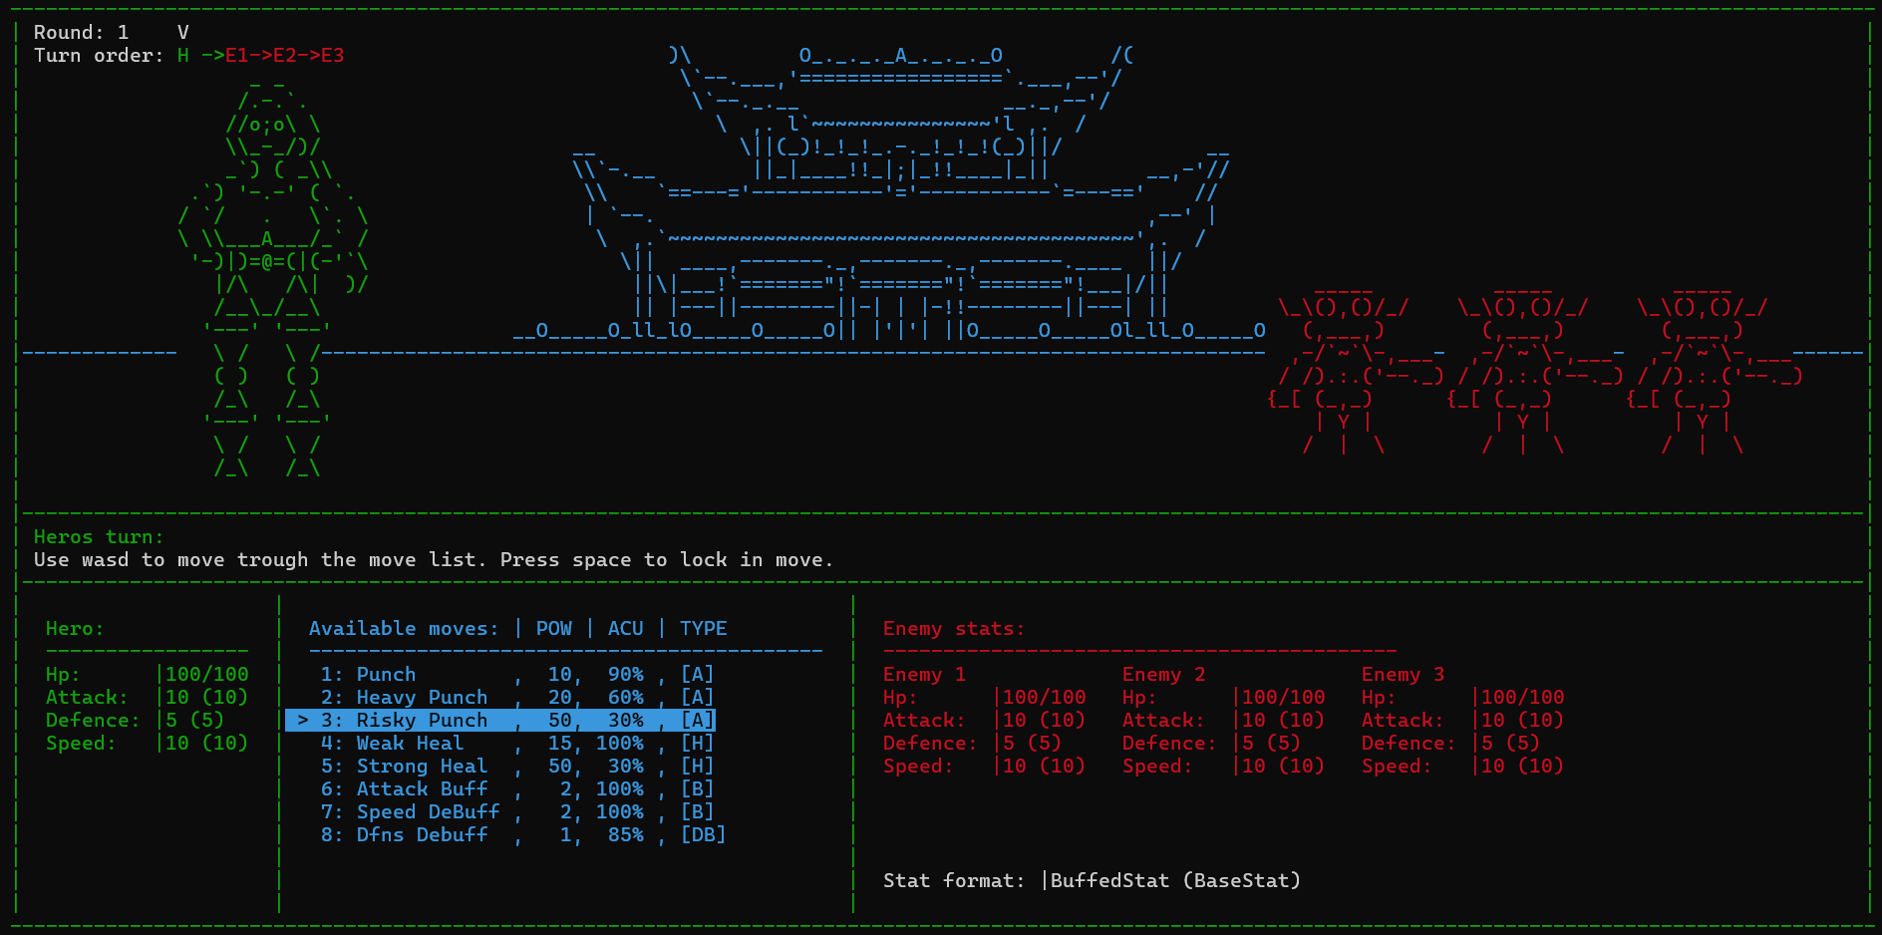
Abbildung 5: Battle UI mit Turn Order, Move-Liste, Hero Stats und Enemy Stats.

8. Relikte und Progression
Funktion: Relikte sind die zentrale Progressionsmechanik. Sie belohnen Exploration, reduzieren Kampfrisiko und sind gleichzeitig die Eintrittsbedingung für den Gatekeeper.

RelicType | Effekt auf Player | Balancing-Hinweis
AttackBoost | +10 Attack | Sehr starker Offensivbonus; erhöht Kampfgeschwindigkeit.
SpeedBoost | +5 Speed | Beeinflusst Turn Order und kann First Strike sichern.
HealthBoost | Heilt +20 HP | Aktuell Heilung, nicht Max-HP-Erhöhung; Dokumentation entsprechend eindeutig halten.
DefenceBoost | +1 Defence | Kleiner defensiver Bonus; wirkt in takeDamage gegen eingehenden Schaden.

Designfrage | Aktuelle Lösung | Empfehlung
Reliktanforderung | Zufällig 3 bis 9 pro Lauf. | Beim Start anzeigen oder im Gatekeeper-Dialog klar kommunizieren.
Reliktpositionen | Zufällig über Item-Konstruktor bzw. Room-Spawn. | Sicherstellen, dass Relikte nicht in Wänden oder auf Gegnern spawnen.
Progression | Dauerhafte Werte pro Lauf. | Bei Restart alle Werte vollständig zurücksetzen.
Feedback | Pickup-Meldung und Statusleiste. | Zusätzlich Relikttyp anzeigen, damit der Bonus erkennbar ist.

9. Gegner und NPC-Verhalten
Gegner/Entity | Rolle | Darstellung / Verhalten
Enemy | Basisklasse für Gegner | Standardgegner mit Bewegung und Kampfwerten.
Spider | Spezialisierter Gegner | Eigene ASCII-Grafik; kann patrouillieren.
Snake | Spezialisierter Gegner | Schmale ASCII-Grafik; Patrouillenverhalten im Beispielraum.
Gatekeeper | Ziel-/Endzustands-Entity | Keine normale Bewegung; prüft Reliktanzahl bei Nähe.
Player | Spielercharakter | Bewegt sich durch Räume, sammelt Relikte und kämpft.

Movement Strategy | Verhalten | Einsatz
RandomMovement | Wählt zufällige Bewegungen innerhalb der Bildschirmgrenzen. | Unvorhersehbare Standardgegner.
GuardingMovement | Bewegt sich zwischen zwei definierten Punkten. | Patrouillen, Engstellen, vorhersehbare Bedrohung.
ChaseMovement | Prüft Aggression Radius; verfolgt den Spieler bei Nähe. | Aktive Bedrohung, erhöht Spannung beim Erkunden.
Keine Bewegung | movement == nullptr. | Gatekeeper oder statische Objekte.

Balancing-Regel: Gegnerverhalten soll gemischt werden: zufällige Gegner erzeugen Unsicherheit, Patrouillen bilden planbare Hindernisse, Chase-Gegner erhöhen Druck in wichtigen Räumen.

10. Technische Architektur
Architekturprinzip: Das Projekt nutzt objektorientierte C++-Strukturen. Der Main Loop koordiniert Input, Zeitmessung, Rendering, Kollision, Raumwechsel und Kampfstart. Game Objects werden durch Entity, Player, Enemy, Gatekeeper, Item und Relic modelliert.
Kollision: Im Spiel werden zwei einfache Methoden benutzt. Für normale Gegner nutzen wir Box-Kollision, also rechteckige Bereiche. Wenn sich diese Bereiche berühren, kann ein Kampf starten. Beim Gatekeeper wird zusätzlich die genaue Distanz zum Spieler geprüft. Dafür wird der euklidische Abstand benutzt. So ist die Abfrage etwas genauer und es entstehen weniger Fehler bei der Interaktion.

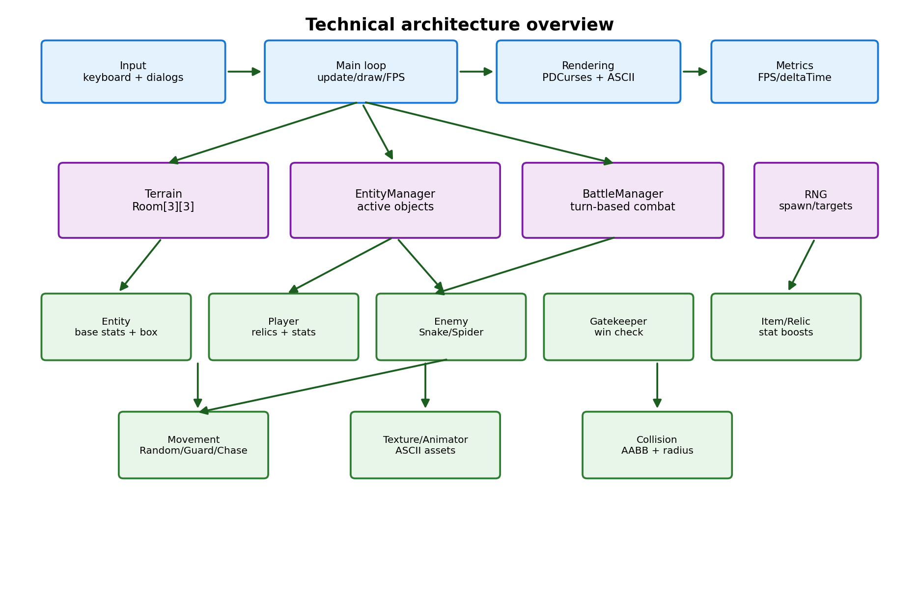
Abbildung 6: Systemarchitektur mit Main Loop, Terrain, EntityManager, BattleManager und Rendering.

Schicht | Komponenten | Aufgabe
Application | main(), keyDispatcher(), initPDCurses(), initWindowsAPI() | Start, globale Eingabe, Laufzeitkontrolle und Terminalsetup.
World | Terrain, Room | 3x3-Welt, Raumgrenzen, Dekoration, Relikte, Gatekeeper-Platzierung.
Entity | Entity, Player, Enemy, Snake, Spider, Gatekeeper | Position, Bounding Box, Stats, Rendering, Lebensstatus.
Systems | EntityManager, BattleManager, Movement | Objektverwaltung, Kampflogik, KI-Bewegung.
Presentation | TextureManager, Animator, AsciiTexture, draw_funcs | ASCII-Art laden, animieren und zeichnen.
Utilities | Vec2d, MersenneTwister, metrics, general_funcs | Vektorrechnung, RNG, FPS/DeltaTime, Kollisionen und Hilfsfunktionen.

11. Klassen- und Komponentenübersicht
Klasse/Modul | Verantwortung | Wichtige Hinweise
Vec2d | 2D-Koordinaten, Vektoroperationen, Abstand/Betrag. | Grundlage für Position, Richtung und Bounding Boxes.
Entity | Abstrakte Basisklasse mit ID, Position, Health, Attack, Defence, Speed und Buff-Stufen. | Rule of Five vorhanden; drawSelf() ist virtuell/abstrakt.
Player | Spielerstatus, Raumposition, Reliktzähler, Stats-Fenster. | roomCheck() führt Raumwechsel durch.
Enemy | Gegnerbasis mit Movement-Strategie. | Spider/Snake überschreiben Rendering.
GateKeeper | Endziel-Entity mit eigener Darstellung. | Interaktion über Nähe und Reliktanzahl.
EntityManager | Speichert und rendert aktive Entity-Zeiger pro Raum. | Ownership sollte langfristig mit smart pointers sauberer werden.
BattleManager | Battle-State-Machine, Turn Order, Move-Ausführung, Winner Check. | availableMoves sind aktuell fixe Move-Objekte.
BattleMove/SubMoves | AttackMove, HealMove, BuffMove implementieren Kampfaktionen. | Move-Namen und Wirkung prüfen, besonders Speed DeBuff.
Terrain | Erzeugt alle Räume, Gegner, Relikte und Gatekeeper. | Start liegt in room[1][1].
Room | Zeichnet Raum, hält EntityManager und Reliktliste. | spawnRelics() erzeugt drei Relikte.
Relic | Pickup-Item mit Stat-Bonus. | Bonus wird direkt auf Player angewendet.
Movement | Strategy-Basis für Random, Guarding und Chase. | Entkoppelt Gegnerbewegung von Enemy-Klasse.
Texture/Animator | ASCII-Texturen und Animationen. | Sichert visuelle Konsistenz.
metrics | FPS, DeltaTime, Frame, Laufzeit. | Nützlich für Performance-Debugging.

Datenobjekt | Besitzer aktuell | Empfohlene Verbesserung
Entity* | EntityManager / Room hält rohe Zeiger. | std::unique_ptr<Entity> verwenden und Ownership eindeutig machen.
Movement* | Enemy/Entity besitzt Movement-Zeiger. | std::unique_ptr<Movement> für automatische Freigabe.
Item* / Relic* | Room.relics hält rohe Zeiger. | std::unique_ptr<Item> und erase-remove Pattern.
Animator/Texture | teilweise shared_ptr, Manager liefert Assets. | Asset-Lebensdauer zentral im Manager dokumentieren.
RNG | Gemischt: MersenneTwister und rand(). | Einheitlich MersenneTwister nutzen, damit Randomisierung testbarer wird.

12. Rendering, Assets und Audio-Status
Bereich | Aktueller Stand | GDD-Definition
Rendering | PDCurses mvprintw, Farbpaare, Bildschirmclearing. | ASCII-Objekte werden pro Frame gezeichnet; Lesbarkeit hat Vorrang vor Detail.
ASCII-Assets | Player, Gegner, Relikte, Räume, Logo, Battle-Arena. | Jede Entity soll eine eindeutige Form/Farbe besitzen.
Animation | Animator/AnimatorManager vorhanden. | Bewegung und Relikte können animiert wirken.
Audio | Nicht implementiert / nicht beschrieben. | Im GDD als Out-of-Scope oder Future Work markieren.
Debug-Visualisierung | Bounding Boxes per Taste B. | Für Kollisionstests und Demo-Erklärung nutzen.

Visuelle Regel | Beschreibung
Kontrast | Wichtige Elemente wie Spieler, Gegner, Relikte und Gatekeeper müssen farblich unterscheidbar bleiben.
HUD-Stabilität | Statusleiste soll am unteren Rand bleiben und nicht durch Raumgrafik überschrieben werden.
ASCII-Breite | Sprites sollen nicht zu breit werden, damit sie in allen Terminalgrößen lesbar bleiben.
Kampf-Lesbarkeit | Move-Liste, Stats und Log müssen auch bei mehreren Gegnern nicht überlappen.
Debug-Modus | Debug-Ausgaben sollen klar von Spieler-UI getrennt bleiben.

13. Randomisierung
Mechanik | Randomisierung | Hinweis
Gatekeeper-Raum | Zufällige x/y-Koordinate im 3x3-Raster. | Erzeugt Suchaufwand; Startposition kann theoretisch auch getroffen werden.
Gatekeeper-Position | Zufällige Position innerhalb Terminalgrenzen. | Spawn sollte nicht auf Wänden/Türen liegen.
Benötigte Relikte | Zufällig 3 bis 9. | Sollte im UI transparent gemacht werden.
Relikttyp | Zufälliger Typ aus Attack, Speed, Health, Defence. | Einheitlicher RNG empfohlen.
Raumdekoration | Seed-basierte Positionen für dekorative Elemente. | Dekoration bleibt pro Raum konsistent.

14. Sieg, Niederlage und Restart
Event | Bedingung | Systemreaktion
Sieg | Player nahe beim Gatekeeper und Relics >= requiredRelics. | Siegmeldung, Gratulation, Restart-Frage.
Nicht genug Relikte | Player nahe beim Gatekeeper, aber Relics < requiredRelics. | Dialog mit aktuellem Fortschritt; Player wird zurückgesetzt.
Kampf gewonnen | Alle Gegner im Battle haben Health <= 0. | Gegner werden aus dem Raum entfernt; Exploration geht weiter.
Kampf verloren | Player Health <= 0. | Game Over, ggf. Restart-Animation, Spiel beendet.
Quit | Taste X und Bestätigung. | RUNNING = 0; PDCurses wird beendet.

Kurzfazit
Für die Abgabe sollte der Fokus auf Konsistenz, Lesbarkeit und Nachvollziehbarkeit liegen. Dieses GDD beschreibt nur die vorhandenen bzw. realistisch belegbaren Features und trennt offene Verbesserungen klar von implementierten Funktionen.

Abbildungsverzeichnis
Abbildung 1: Der Core Loop verbindet Erkundung, Reliktsuche, Kampf und Gatekeeper-Ziel. 3
Abbildung 2: Explorationsansicht mit Raum, Gegnern, Relikten und Statusleiste. 6
Abbildung 3: 3x3-Raumstruktur mit Startposition und Raum-IDs. 7
Abbildung 4: Ablauf und Zustände des Kampfsystems. 9
Abbildung 5: Battle UI mit Turn Order, Move-Liste, Hero Stats und Enemy Stats. 11
Abbildung 6: Systemarchitektur mit Main Loop, Terrain, EntityManager, BattleManager und Rendering. 13

